2 - Émettre, recevoir et transférer des appels

2.3 – Transférer des appels à partir de votre téléphone IP

**Comment faire un transfert aveugle ou supervisé avec un Cisco SPA**

[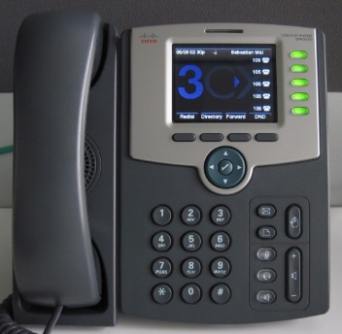](https://www.3cx.fr/wp-content/uploads/2014/07/CiscoSPA525G001.jpg)

Nous montrerons dans cet exemple comment procéder à un transfert aveugle ou supervisé en utilisant un téléphone SIP Cisco SPA525G.

**Note :**  un transfert aveugle est un transfert vers une autre extension sans pré-établir un appel entre le premier destinataire et le destinataire final. L’appel est transféré à l’aveugle au destinataire final.

En comparaison, un transfert supervisé est un transfert où avant d’être transféré au destinataire final, l’appel sera mis en attente et un second appel sera établi pour confirmer si le destinataire final souhaite prendre l’appel ou non.

**Méthode de transfert aveugle**

1. Appuyez sur la touche “**Answer**” pour répondre à un appel entrant.

[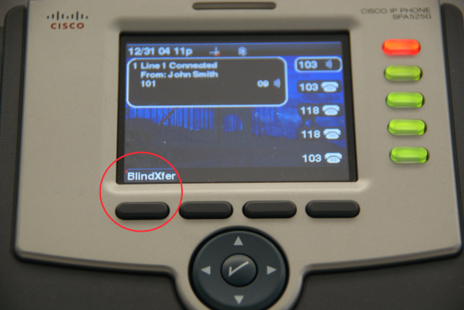](https://www.3cx.fr/wp-content/uploads/2014/07/Cisco21.png)

1. Appuyez sur la touche “**BlindXfer**”.
2. Composez le numéro de l’extension de la personne à qui vous souhaitez transférer l’appel et appuyez sur la touche “**Dial**“.

**Méthode de transfert supervisé**

1. Appuyez sur la touche “**Answer**” pour répondre à un appel entrant.

[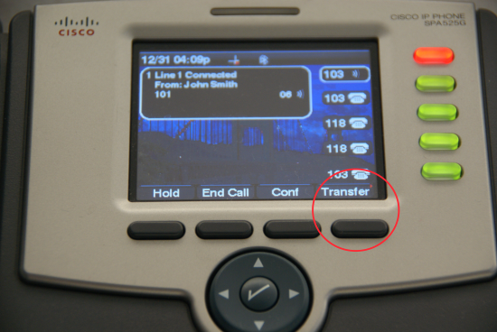](https://www.3cx.fr/wp-content/uploads/2014/07/Ciscoat2.png)

1. Appuyez sur la touche “**Transfer**” pour commencer la procédure de transfert supervisé. Ceci mettra automatiquement le correspondant en attente.
2. Composez le numéro de l’extension de la personne à qui vous souhaitez transférer l’appel. Appuyez sur “**Dial**” pour appeler.
3. Le destinataire de l’appel répond et accepte de prendre l’appel.
4. Appuyez sur la touche “**Transfer**”.

Le correspondant d’origine et le destinataire du transfert sont à présent connectés.